# Bài 27: Thực hành tính xác suất theo định nghĩa cổ điển

**Giải bài tập Toán 10 Bài 27: Thực hành tính xác suất theo định nghĩa cổ điển**  
**Giải Toán 10 trang 83 Tập 2**  
**Tình huống mở đầu trang 83 Toán 10 Tập 2:** Trở lại tình huống mở đầu trong Bài 26. Hãy tính xác suất trúng giải độc đắc, trúng giải nhất của bạn An khi chọn bộ số {5; 13; 20; 31; 32; 35}.  
**Lời giải**  
Phép thử ở tình huống trên là chọn ngẫu nhiên 6 số trong 45 số: 1; 2; 3; …; 45.  
Không gian mẫu Ω là tập hợp tất cả các tập con có sáu phần tử của tập hợp {1; 2; …; 45}.   
Khi đó số phần tử của Ω là n(Ω) = C645C456 = 8 145 060.  
Gọi F: “ Bạn An trúng giải độc đắc”, khi đó bạn An chọn bộ số {5; 13; 20; 31; 32; 35}.  
Chỉ có một kết quả thuận lợi cho biến cố F là: {5; 13; 20; 31; 32; 35}.  
⇒ n(F) = 1.  
⇒P(F)=n(F)n(Ω)=18 145 060P(F)=(n(F))/(n(Ω))=(1)/(8 145 060).  
Vậy xác suất để bạn An trúng giải độc đắc là 18 145 060(1)/(8 145 060).  
Gọi G: “ Bạn An trúng giải nhất”, khi đó bạn An chọn bộ sáu số trong đó có năm số thuộc tập hợp {5; 13; 20; 31; 32; 35}, còn một số còn lại không thuộc tập hợp {5; 13; 20; 31; 32; 35}.  
Khi đó G là tập hợp tất cả các tập con gồm sáu phần tử của tập hợp {1; 2; …; 45}, trong đó năm phần tử của nó thuộc tập hợp {5; 13; 20; 31; 32; 35}, còn một phần tử còn lại không thuộc tập hợp {5; 13; 20; 31; 32; 35}.  
Mỗi phần tử của tập G được hình thành qua hai công đoạn:  
+ Công đoạn 1: Chọn năm phần tử trong tập {5; 13; 20; 31; 32; 35}, có C56C65 = 6 (cách chọn).  
+ Công đoạn 2: Chọn một phần tử còn lại trong 39 phần tử không thuộc tập {5; 13; 20; 31; 32; 35}, có C139C391 = 39 (cách chọn).  
Theo quy tắc nhân, tập G có 6.39 = 234 (phần tử).  
⇒ n(G) = 234.  
⇒P(G)=n(G)n(Ω)=2348 145 060=391 357 510P(G)=(n(G))/(n(Ω))=(234)/(8 145 060)=(39)/(1 357 510).  
Vậy xác suất để bạn An trúng giải nhất là 391 357 510(39)/(1 357 510).  
**Hoạt động 1 trang 83 Toán 10 Tập 2:** Theo định nghĩa cổ điển của xác suất để tính xác suất của biến cố F: “Bạn An trúng giải độc đắc” và biến cố G: “Bạn An trúng giải nhất” ta cần xác định n(Ω), n(F) và n(G). Liệu có thể tính n(Ω), n(F) và n(G) bằng cách liệt kê ra hết các phần tử của Ω, F và G rồi kiểm đếm được không.  
**Lời giải**  
Bằng cách dùng tổ hợp ta tính được n(Ω) = C645C456 = 8 145 060; n(F) = 1 ; n(G) = 234.  
Vậy, nếu sử dụng cách liệt kê, ta vẫn có thể liệt kê hết các phần tử của ba tập hợp F, G và Ω tuy nhiên việc liệt kê sẽ dài và mất rất nhiều thời gian, dễ bị nhầm lẫn đặc biệt là tập hợp Ω có tới 8 145 060 phần tử.  
**Giải Toán 10 trang 84 Tập 2**  
**Luyện tập 1 trang 84 Toán 10 Tập 2:** Một tổ trong lớp 10B có 12 học sinh, trong đó có 7 học sinh nam và 5 học sinh nữ. Giáo viên chọn ngẫu nhiên 6 học sinh trong tổ để kiểm tra vở bài tập Toán. Tính xác suất để trong 6 học sinh được chọn số học sinh nữ bằng số học sinh nam.  
**Lời giải**  
Không gian mẫu Ω là tập hợp các tập con gồm 6 học sinh trong 12 học sinh.  
Khi đó n(Ω)= C612C126 = 924.  
Xét biến cố A: “6 học sinh được chọn số học sinh nữ bằng số học sinh nam”:  
Để số học sinh nữ bằng số học sinh nam thì chọn 3 nữ và 3 nam.   
Mỗi phần tử của A được hình thành từ hai công đoạn:  
Công đoạn 1: Chọn 3 học sinh trong 5 học sinh nữ, có C35C53 = 10.  
Công đoạn 2: Chọn 3 học sinh trong 7 học sinh nam, có C37C73 = 35.  
Theo quy tắc nhân, ta có 35.10 = 350 (cách chọn)  
⇒ Tập A có 350 phần tử.  
⇒ n(A) = 350.  
⇒ P(A)=n(A)n(Ω)=350924=2566P(A)=(n(A))/(n(Ω))=(350)/(924)=(25)/(66).  
**Hoạt động 2 trang 84 Toán 10 Tập 2:** Trong trò chơi “Vòng quay may mắn”, người chơi sẽ quay hai bánh xe. Mũi tên ở bánh xe thứ nhất có thể dừng ở một trong hai vị trí: Loại xe 50 cc và Loại xe 110 cc. Mũi tên ở bánh xe thứ hai có thể dừng ở một trong bốn vị trí: màu đen, màu trắng, màu đỏ và màu xanh. Vị trí của mũi tên trên hai bánh xe sẽ xác định người chơi nhận được loại xe nào, màu gì.  
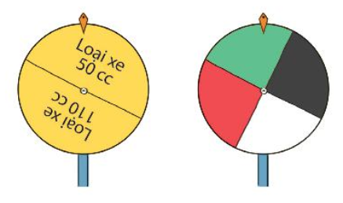   
Phép thử T là quay hai bánh xe. Hãy vẽ sơ đồ hình cây mô tả các phần tử của không gian mẫu.  
**Lời giải**  
Phép thử T là quay hai bánh xe.  
Quay bánh xe thứ nhất có 2 kết quả có thể xảy ra: Loại xe 50 cc và Loại 110 cc.  
Ứng với từng kết quả quay của bánh xe thứ nhất có 4 kết quả quay của bánh xe thứ hai: xanh, đỏ, đen, trắng.  
Ta có sơ đồ hình cây mô tả các phần tử của không gian mẫu như sau:  
   
  
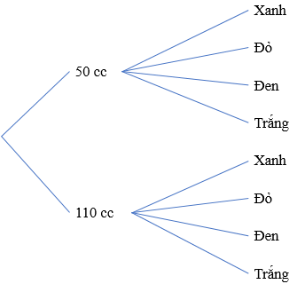  
Các kết quả có thể là: Xe 50 cc màu xanh; Xe 50 cc màu đỏ; Xe 50 cc màu đen; Xe 50 cc màu trắng; Xe 110 cc màu xanh; Xe 110 cc màu đỏ; Xe 110 cc màu đen; Xe 110 cc màu trắng.  
⇒ Ω = { Xe 50 cc màu xanh; Xe 50 cc màu đỏ; Xe 50 cc màu đen; Xe 50 cc màu trắng; Xe 110 cc màu xanh; Xe 110 cc màu đỏ; Xe 110 cc màu đen; Xe 110 cc màu trắng}.  
**Giải Toán 10 trang 85 Tập 2**  
**Luyện tập 2 trang 85 Toán 10 Tập 2:** Trở lại trò chơi “Vòng quay may mắn” ở HĐ2. Tính xác suất để người chơi nhận được loại xe 110 cc có màu trắng hoặc màu xanh.  
**Lời giải**  
Theo HĐ2, ta có n(Ω) = 8.  
Gọi biến cố A: “Người chơi nhận được loại xe 110 cc có màu trắng hoặc màu xanh” .  
Khi đó, có hai kết quả thuận lợi cho biến cố A là: Loại xe 110 cc màu trắng; Loại xe 110 cc màu xanh;  
⇒ A = {Loại xe 110 cc màu trắng; Loại xe 110 cc màu xanh}.  
⇒ n(A) = 2 ⇒ P(A)=n(A)n(Ω)=28=0,25P(A)=(n(A))/(n(Ω))=(2)/(8)=0,25.  
Vậy xác suất để người chơi nhận được loại xe 110 cc có màu trắng hoặc màu xanh là 0,25.  
**Luyện tập 3 trang 85 Toán 10 Tập 2:** Trong một cuộc tổng điều tra dân số, điều tra viên chọn ngẫu nhiên một gia đình có ba người con và quan tâm giới tính của ba người con này.  
a) Vẽ sơ đồ hình cây để mô tả các phần tử của không gian mẫu.  
b) Giả thiết rằng khả năng sinh con trai và khả năng sinh con gái là như nhau. Tính xác suất để gia đình đó có một con trai và hai con gái.  
**Lời giải**  
a) Kí hiệu T, G tương ứng là con trai và con gái.  
Vì ba người con trong gia đình đó có thể là trai hoặc gái nên ta có sơ đồ hình cây sau:  
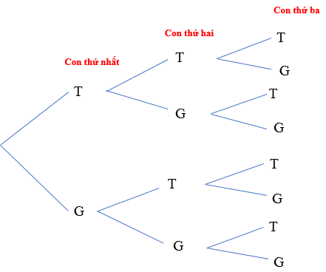  
Từ sơ đồ hình cây ta thấy có 8 kết quả có thể là: TTT; TTG; TGT; TGG; GTT; GTG; GGT; GGG.  
⇒ Ω = {TTT; TTG; TGT; TGG; GTT; GTG; GGT; GGG}.  
⇒ n(Ω) = 8.  
b) Gọi biến cố A: “ Gia đình đó có một con trai và hai con gái”.  
Khi đó A = {GTG; TGG; GGT}  
⇒ n(A) = 3. Khi đó P(A)=n(A)n(Ω)=38P(A)=(n(A))/(n(Ω))=(3)/(8).  
Vậy xác suất để gia đình đó có một con trai và hai con gái là 38(3)/(8).  
**Hoạt động 3 trang 85 Toán 10 Tập 2:**  
Cho E là biến cố và Ω là không gian mẫu. Tính n(¯¯¯EE¯) theo n(Ω) và n(E).   
**Lời giải**  
Vì E và ¯¯¯EE¯là hai biến cố đối nên n(¯¯¯EE¯) + n(E) = n(Ω).  
⇒ n(¯¯¯EE¯) = n(Ω) – n(E).  
Vậy n(¯¯¯EE¯) = n(Ω) – n(E).  
**Giải Toán 10 trang 86 Tập 2**  
**Luyện tập 4 trang 86 Toán 10 Tập 2:** Có ba hộp A, B, C. Hộp A có chứa ba thẻ mang số 1, số 2, số 3. Hộp B chứa hai thẻ mang số 2 và số 3. Hộp C chứa hai thẻ mang số 1 và số 2. Từ mỗi hộp ta rút ra ngẫu nhiên một thẻ.  
a) Vẽ sơ đồ cây để mô tả các phần tử của không gian mẫu.  
b) Gọi M là biến cố: “Trong ba thẻ rút ra có ít nhất một thẻ số 1”. Biến cố ¯¯¯¯MM¯ là tập con nào của không gian mẫu?  
c) Tính P(M) và P(¯¯¯¯MM¯)  
**Lời giải**  
a) Kí hiệu 1, 2, 3 tương ứng là thẻ mang số 1, 2, 3. Khi đó ta có sơ đồ hình cây mô tả các phần tử của không gian mẫu như sau:  
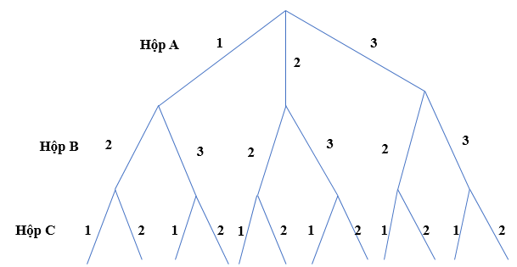   
Các kết quả có thể khi rút mỗi hộp một thẻ là: 121; 122; 131; 132; 221; 222; 231; 232; 321; 322; 331; 332.  
⇒ Ω ={121; 122; 131; 132; 221; 222; 231; 232; 321; 322; 331; 332}  
⇒ n(Ω) = 12.  
b) M là biến cố: “Trong ba thẻ rút ra có ít nhất một thẻ số 1”.  
Khi đó M không xảy ra khi trong ba thẻ rút ra không có thẻ số 1.  
Suy ra biến cố đối của biến cố M là ¯¯¯¯MM¯: “Trong ba thẻ rút ra không có thẻ số 1”.  
⇒ ¯¯¯¯MM¯ = {222; 232; 322; 332}  
c) Với ¯¯¯¯MM¯ = {222; 232; 322; 332}  
⇒ n(¯¯¯¯MM¯) = 4.  
⇒ P(¯¯¯¯M)=n(¯¯¯¯M)n(Ω)=412=13PM¯=(nM¯)/(nΩ)=(4)/(12)=(1)/(3).  
Mặt khác, ta có P(¯¯¯¯MM¯) = 1 – P(M)   
⇒ P(M) = 1 – P(¯¯¯¯MM¯) = 1 – 13(1)/(3) = 23(2)/(3).  
Vậy P(M) = 23(2)/(3), P(¯¯¯¯MM¯) = 13(1)/(3).  
**Vận dụng trang 86 Toán 10 Tập 2:**  
Phép thử ở tình huống trên là chọn ngẫu nhiên 6 số trong 45 số: 1; 2; 3; …; 45.  
**Lời giải**  
Không gian mẫu Ω là tập hợp tất cả các tập con có sáu phần tử của tập hợp {1; 2; …; 45}.   
Khi đó số phần tử của Ω là n(Ω) = C645C456 = 8 145 060.  
Gọi F: “ Bạn An trúng giải độc đắc”, khi đó bạn An chọn bộ số {5; 13; 20; 31; 32; 35}.  
Chỉ có một kết quả thuận lợi cho biến cố F là: {5; 13; 20; 31; 32; 35}.  
⇒ n(F) = 1.  
⇒P(F)=n(F)n(Ω)=18 145 060P(F)=(n(F))/(n(Ω))=(1)/(8 145 060).  
Vậy xác suất để bạn An trúng giải độc đắc là 18 145 060(1)/(8 145 060).  
Gọi G: “ Bạn An trúng giải nhất”, khi đó bạn An chọn bộ sáu số trong đó có năm số thuộc tập hợp {5; 13; 20; 31; 32; 35}, còn một số còn lại không thuộc tập hợp {5; 13; 20; 31; 32; 35}.  
Khi đó G là tập hợp tất cả các tập con gồm sáu phần tử của tập hợp {1; 2; …; 45}, trong đó năm phần tử của nó thuộc tập hợp {5; 13; 20; 31; 32; 35}, còn một phần tử còn lại không thuộc tập hợp {5; 13; 20; 31; 32; 35}.  
Mỗi phần tử của tập G được hình thành qua hai công đoạn:  
+ Công đoạn 1: Chọn năm phần tử trong tập {5; 13; 20; 31; 32; 35}, có C56C65 = 6 (cách chọn).  
+ Công đoạn 2: Chọn một phần tử còn lại trong 39 phần tử không thuộc tập {5; 13; 20; 31; 32; 35}, có C139C391 = 39 (cách chọn).  
Theo quy tắc nhân, tập G có 6.39 = 234 (phần tử).  
⇒ n(G) = 234.  
⇒P(G)=n(G)n(Ω)=2348 145 060=391 357 510P(G)=(n(G))/(n(Ω))=(234)/(8 145 060)=(39)/(1 357 510).  
Vậy xác suất để bạn An trúng giải nhất là 391 357 510(39)/(1 357 510).  
**Bài tập 9.6 trang 86 Toán 10 Tập 2:** Chọn ngẫu nhiên một gia đình có ba con và quan sát giới tính của ba người con này. Tính xác suất của các biến cố sau:  
a) A: “Con đầu là gái”;  
b) B: “Có ít nhất một người con trai”.  
**Lời giải**  
Kí hiệu T, G tương ứng là con trai và con gái.  
Vì ba người con trong gia đình đó có thể là trai hoặc gái nên ta có sơ đồ hình cây sau:  
  
Từ sơ đồ hình cây ta thấy có 8 kết quả có thể là: TTT; TTG; TGT; TGG; GTT; GTG; GGT; GGG.  
⇒ Ω = {TTT; TTG; TGT; TGG; GTT; GTG; GGT; GGG}.  
⇒ n(Ω) = 8.  
a) Với biến cố A: “Con đầu là con gái”   
⇒ A = { GTT; GTG; GGT; GGG}  
⇒ n(A) = 4.  
⇒ P(A)=n(A)n(Ω)=48=0,5P(A)=(n(A))/(n(Ω))=(4)/(8)=0,5.  
Vậy P(A) = 0,5.  
b) Xét biến cố B: “Có ít nhất một người con trai”.  
⇒ B ={TTT; TTG; TGT; TGG; GTT; GTG; GGT}.  
⇒ n(B) = 7.  
⇒ P(B)=n(B)n(Ω)=78P(B)=(n(B))/(n(Ω))=(7)/(8).  
Vậy P(B) = 78(7)/(8).  
**Bài tập 9.7 trang 86 Toán 10 Tập 2:** Một hộp đựng các tấm thẻ đánh số 10; 11; ....; 20. Rút ngẫu nhiên từ hộp hai tấm thẻ. Tính xác suất của các biến cố sau:  
a) C: “Cả hai thẻ rút được đều mang số lẻ”;  
b) D: “Cả hai thẻ rút được đều mang số chẵn”.  
**Lời giải**  
Rút hai thẻ từ 11 thẻ có C211C112 = 55 (cách) suy ra n(Ω) = 55.  
a) Với biến cố C: “Cả hai thẻ rút được đều mang số lẻ”;  
Do cả hai thẻ rút được đều mang số lẻ, nên 2 thẻ rút ra thuộc tập {11; 13; 15; 17; 19}.  
⇒ Số cách chọn là: C25C52 = 10 ⇒ n(C) = 10.  
⇒ P(C)=n(C)n(Ω)=1055=211P(C)=(n(C))/(n(Ω))=(10)/(55)=(2)/(11).  
Vậy P(C)= 211(2)/(11).  
b) Với biến cố D: “Cả hai thẻ rút được đều mang số chẵn”.  
Do cả hai thẻ được rút ra đều mang số chẵn, nên 2 thẻ rút ra thuộc tập {10; 12; 14; 16; 18; 20}  
⇒ Số cách chọn là: C26C62 = 15 ⇒ n(D) = 15.  
⇒ P(D)=n(D)n(Ω)=1555=311P(D)=(n(D))/(n(Ω))=(15)/(55)=(3)/(11).  
Vậy P(D) = 311(3)/(11).  
**Bài tập 9.8 trang 86 Toán 10 Tập 2:** Một chiếc hộp đựng 6 viên bi trắng, 4 viên bi đỏ và 2 viên bi đen. Chọn ngẫu nhiên ra 6 viên bi. Tính xác suất để trong 6 viên bi đó có 3 viên bi trắng, 2 viên bi đỏ và 1 viên bi đen.  
**Lời giải**  
Chọn 6 viên bi trong 12 viên bi thì số cách chọn là: C612C126 = 924 cách, hay n(Ω) = 924.  
Gọi biến cố A: “Trong 6 viên bi được chọn ra có 3 viên bi trắng, 2 viên bi đỏ và 1 viên bi đen”.  
Để chọn ra 3 viên bi trắng, 2 viên bi đỏ và 1 viên bi đen” ta phải thực hiện qua các công đoạn sau:  
+ Công đoạn 1: Chọn 3 viên bi trắng trong 6 viên, số cách: C36C63 = 20.  
+ Công đoạn 2: Chọn 2 viên bi đỏ trong 4 viên, số cách: C24C42 = 6.  
+ Công đoạn 3: Chọn 1 viên bi đen trong 2 viên, số cách: C12C21 = 2.  
Theo quy tắc nhân ta có số cách chọn ra 3 viên bi trắng, 2 viên bi đỏ và 1 viên bi đen” là: 20.6.2 = 240 (cách).  
⇒ n(A) = 240.  
⇒ P(A)=n(A)n(Ω)=240924=2077P(A)=(n(A))/(n(Ω))=(240)/(924)=(20)/(77).  
Vậy P(A) = 2077(20)/(77).  
**Bài tập 9.9 trang 86 Toán 10 Tập 2:** Gieo liên tiếp một con xúc xắc cân đối và một đồng xu cân đối.  
a) Vẽ sơ đồ hình cây mô tả các phần tử của không gian mẫu.  
b) Tính xác suất của các biến cố sau:  
F: “Đồng xu xuất hiện mặt ngửa”;  
G: “Đồng xu xuất hiện mặt sấp hoặc số chấm xuất hiện trên con xúc xắc là 5”.   
**Lời giải**  
a) Kí hiệu S là mặt sấp, N là mặt ngửa; 1, 2, 3, 4, 5,6 lần lượt là số chấm xuất hiện của con xúc xắc.  
Khi đó, ta có sơ đồ cây mô tả các phần tử của không gian mẫu như sau:  
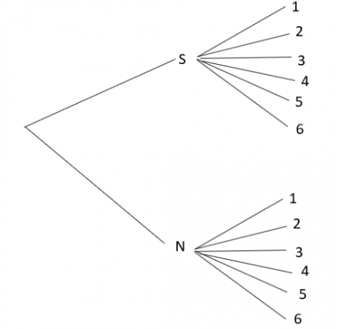   
Từ sơ đồ hình cây ta thấy có 12 kết quả có thể là: S1; S2; S3; S4; S5; S6; N1; N2; N3; N4; N5; N6.  
⇒ Ω = { S1; S2; S3; S4; S5; S6; N1; N2; N3; N4; N5; N6}.  
⇒ n(Ω) = 12.  
b)   
+ Với biến cố F: “Đồng xu xuất hiện mặt ngửa”  
⇒ F = {N1; N2; N3; N4; N5; N6}.  
⇒ n(F) = 6  
⇒ P(F)=n(F)n(Ω)=612=0,5P(F)=(n(F))/(n(Ω))=(6)/(12)=0,5.  
+ Với biến cố G: “Đồng xu xuất hiện mặt sấp hoặc số chấm xuất hiện trên con xúc xắc là 5”.   
⇒G = {S1; S2; S3; S4; S5; S6; N5}.  
⇒ n(G) = 7  
⇒ P(G)=n(G)n(Ω)=712P(G)=(n(G))/(n(Ω))=(7)/(12).  
Vậy P(F) = 0,5; P(G) = 712(7)/(12).  
**Giải Toán 10 trang 87 Tập 2**  
**Bài tập 9.10 trang 87 Toán 10 Tập 2:** Trên một phố có hai quán ăn X, Y. Ba bạn Sơn, Hải, Văn mỗi người chọn ngẫu nhiên một quán ăn.  
a) Vẽ sơ đồ hình cây mô tả các phần tử của không gian mẫu.  
b) Tính xác suất của biến cố “Hai bạn vào quán X, bạn còn lại vào quán Y”.  
**Lời giải**  
Gọi X, Y tương ứng là sự lựa chọn quán X, quán Y.  
Khi đó, ta có sơ đồ hình cây mô tả các phần tử của không gian mẫu như sau :  
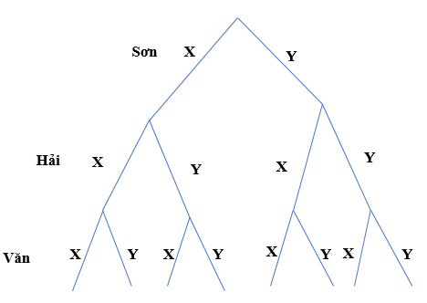   
Từ sơ đồ hình cây ta thấy có 8 các kết quả có thể là: XXX; XXY; XYX; XYY; YXX; YXY; YYX; YYY.  
⇒ Ω = {XXX; XXY; XYX; XYY; YXX; YXY; YYX; YYY}.  
⇒ n(Ω) = 8.  
b) Gọi biến cố A: “Hai bạn vào quán X, bạn còn lại vào quán Y”.  
Khi đó A = {XXY; XYX; YXX}  
⇒ n(A) = 3  
⇒ P(A)=n(A)n(Ω)=38P(A)=(n(A))/(n(Ω))=(3)/(8).  
Vậy P(A) = 38(3)/(8).  
**Bài tập 9.11 trang 87 Toán 10 Tập 2:** Gieo lần lượt hai con xúc xắc cân đối. Tính xác suất để ít nhất một con xúc xắc xuất hiện mặt 6 chấm.  
**Lời giải**  
Gieo hai con xúc xắc :  
+ Xúc xắc 1 có thể xuất hiện một trong sáu mặt, do đó có 6 kết quả có thể.  
+ Xúc xắc 2 có thể xuất hiện một trong sáu mặt, do đó có 6 kết quả có thể.  
Theo quy tắc nhân, ta có số kết quả có thể là : 6.6 = 36.  
Suy ra n(Ω) = 6.6 = 36.  
Gọi biến cố A: “ít nhất một con xúc xắc xuất hiện mặt 6 chấm”  
Nếu biến cố A không xảy ra thì biến cố ¯¯¯AA¯: “Không có con xúc xắc nào xuất hiện mặt 6 chấm” xảy ra.  
Do đó A và ¯¯¯AA¯ là hai biến cố đối.  
Xét biến cố ¯¯¯AA¯: “Không có con xúc xắc nào xuất hiện mặt 6 chấm” .  
Biến cố ¯¯¯AA¯ xảy ra khi :  
+ Con xúc xắc thứ nhất xuất hiện một trong 5 mặt từ mặt một chấm đến mặt năm chấm, có C15C51 =5 (kết quả).  
+ Con xúc xắc thứ hai xuất hiện một trong 5 mặt từ mặt một chấm đến mặt năm chấm, có C15C51 =5 (kết quả).  
Theo quy tắc nhân ta có 5.5 = 25 kết quả thuận lợi cho biến cố ¯¯¯AA¯.  
⇒ n(¯¯¯AA¯) = 25.  
⇒ n(A) = n(Ω) – n(¯¯¯AA¯) = 36 – 25 = 11.  
⇒ P(A)=n(A)n(Ω)=1136P(A)=(n(A))/(n(Ω))=(11)/(36).  
Vậy P(A) = 1136(11)/(36).  
**Bài tập 9.12 trang 87 Toán 10 Tập 2:** Màu hạt của đậu Hà Lan có hai kiểu hình là màu vàng và màu xanh tương ứng với hai loại gen là gen trội A và gen lặn a. Hình dạng hạt của đậu Hà Lan có hai kiểu hình là hạt trơn và hạt nhăn tương ứng với hai loại gen là gen trội B và gen lặn b. Biết rằng, cây con lấy ngẫu nhiên một gen từ cây bố và một gen từ cây mẹ.  
Phép thử là cho lai hai loại đậu Hà Lan, trong đó cả cây bố và cây mẹ đều có kiểu gen là (Aa,Bb) và kiểu hình là hạt màu vàng và trơn. Giả sử các kết quả có thể là đồng khả năng. Tính xác suất để cây con cũng có kiểu hình là hạt màu vàng và trơn.  
**Lời giải**  
Ta có sơ đồ hình cây mô tả kết quả có thể của kiểu gen ứng với màu hạt của cây con như sau:  
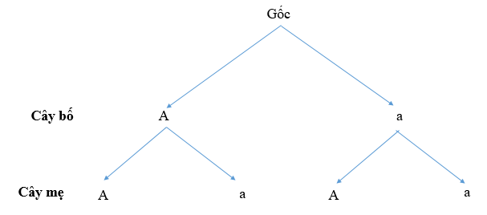  
Từ sơ đồ hình cây, ta thấy các kết quả có thể của kiểu gen ứng với màu hạt của cây con là 4 nhánh cây: AA, Aa, aA, aa.  
Tương tự, ta có sơ đồ hình cây mô tả kết quả có thể của kiểu gen tương ứng với dạng hạt của cây con như sau:  
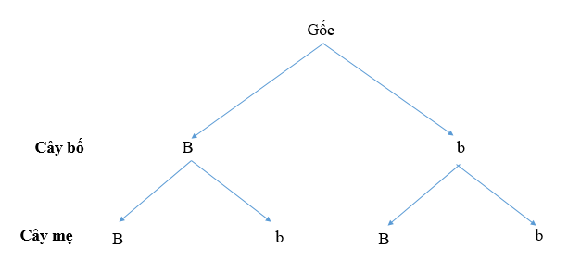   
Từ sơ đồ hình cây, ta thấy các kết quả có thể của kiểu gen ứng với dạng hạt của cây con là 4 nhánh cây: BB, Bb, bB, bb.  
Khi đó, các kết quả có thể của phép thử được liệt kê trong bảng sau:  
  
  
  
  
 Dạng hạt  
Màu hạt  
  
  
BB  
  
  
Bb  
  
  
bB  
  
  
bb  
  
  
  
  
AA  
  
  
(AA,BB)  
  
  
(AA,Bb)  
  
  
(AA,bB)  
  
  
(AA,bb)  
  
  
  
  
Aa  
  
  
(Aa,BB)  
  
  
(Aa,Bb)  
  
  
(Aa,bB)  
  
  
(Aa,bb)  
  
  
  
  
aA  
  
  
(Aa,BB)  
  
  
(Aa,Bb)  
  
  
(Aa,bB)  
  
  
(Aa, bb)  
  
  
  
  
aa  
  
  
(aa,BB)  
  
  
(aa,Bb)  
  
  
(aa,bB)  
  
  
(aa,bb)  
  
  
  
  
Mỗi ô là một kết quả có thể về kiểu gen của cây con. Không gian mẫu là tập hợp 16 ô của bảng trên. Do đó, không gian mẫu của phép thử là:  
Ω ={(AA,BB); (AA,Bb); (AA,bB); (AA,bb); (Aa,BB); (Aa,Bb); (Aa,bB); (Aa,bb); (Aa,BB); (Aa,Bb); (Aa,bB); (Aa, bb); (aa,BB); (aa,Bb); (aa,bB); (aa,bb)}.  
⇒ n(Ω) = 16.  
Biến cố A: “Cây con có kiểu hình là hạt màu vàng và trơn”.  
Để cây con có kiểu hình là hạt màu vàng và trơn thì trong kiểu gen màu hạt có ít nhất một gen trội A và trong kiểu gen hình dạng hạt có ít nhất một gen trội B.  
Do đó, các kết quả thuận lợi cho biến cố A là: (AA,BB); (AA,Bb); (AA,bB); (Aa,BB), (Aa,Bb); (Aa,bB); (aA,BB); (aA,Bb); (aA,bB).  
⇒ A = {(AA,BB); (AA,Bb); (AA,bB); (Aa,BB), (Aa,Bb); (Aa,bB); (aA,BB); (aA,Bb); (aA,bB)}.  
⇒ n(A) = 9  
⇒ P(A)=n(A)n(Ω)=916P(A)=(n(A))/(n(Ω))=(9)/(16).  
Vậy xác suất để cây con cũng có kiểu hình là hạt màu vàng và trơn là 916(9)/(16).  
 **Lý thuyết Thực hành tính xác suất theo định nghĩa cổ điển**  
**1. Sử dụng phương pháp tổ hợp**  
Trong nhiều bài toán, để tính số phần tử của không gian mẫu, của các biến cố, ta thường sử dụng các quy tắc đếm, các công thức tính hoán vị, chỉnh hợp và tổ hợp.  
**Ví dụ:**Một hộp có 6 viên bi trắng và 3 viên bi đen. Lấy ngẫu nhiên từ hộp 2 viên bi. Tính xác suất của biến cố E: “Lấy được 1 viên bi trắng”;  
**Hướng dẫn giải**  
Trong hộp có 6 viên bi trắng và 3 viên bi đen nên có tổng số bi là 6 + 3 = 9 viên bi.  
Lấy ngẫu nhiên 2 viên bi từ hộp, tức là lấy 2 trong 9 viên bi, ta có C29C92= 36 cách.  
⇒ n(Ω) = 36.  
Biến cố E: “Lấy được 1 viên bi trắng”.  
Khi đó:  
+ Lấy được 1 viên bi màu trắng trong 6 viên bi trắng, có C16C61cách.  
+ Lấy 1 viên bi còn lại không phải màu trắng nên lấy 1 trong 3 viên bi màu đen, ta có: C13C31cách.  
Theo quy tắc nhân, ta có C16C61.C13C31= 18 cách lấy 2 viên bi trong đó có 1 viên bi màu trắng.  
⇒ n(E) = 18  
⇒ P(E) = 1836(18)/(36)= 12(1)/(2).  
Vậy xác suất của biến cố E: “ Lấy được 1 viên bi trắng” là 12(1)/(2).  
**2. Sử dụng sơ đồ hình cây**  
Trong một bài toán, phép thử T được hình thành từ một vài phép thử, chẳng hạn: gieo xúc xắc liên tiếp bốn lần; lấy ba viên bi, mỗi viên từ một hộp; …. Khi đó ta sử dụng sơ đồ hình cây để có thể mô tả đầy đủ, trực quan không gian mẫu và biến cố cần tính xác suất.  
**Ví dụ:** Hai bạn Nam có một đồng xu, bạn Vân có một con xúc xắc 6 mặt (đồng xu và con xúc xắc đều cân đối, đồng chất). Nam gieo đồng xu, sau đó Vân gieo con xúc xắc.  
a) Vẽ sơ đồ hình cây mô tả không gian mẫu của phép thử.  
b) Tính xác suất của biến cố A: “Đồng xu xuất hiện mặt sấp” và B: “Con xúc sắc xuất hiện mặt 5 chấm”.  
**Hướng dẫn giải**  
a) Nam gieo một đồng xu thì có 2 kết quả có thể là đồng xu xuất hiện mặt sấp (S) hoặc đồng xu xuất hiện mặt ngửa (N).  
Vân gieo con xúc xắc thì có 6 kết quả có thể là xuất hiện mặt 1; 2; 3;…; 6 chấm.  
Khi đó, ta có sơ đồ hình cây mô tả các kết quả có thể của phép thử như sau:  
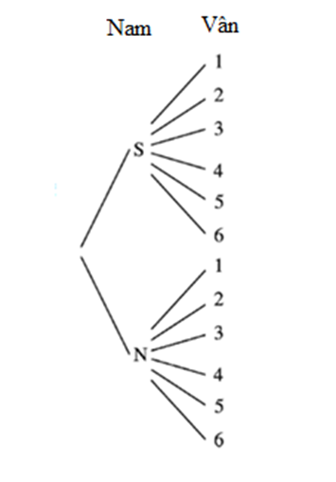  
Từ sơ đồ hình cây ta thấy các kết quả có thể của phép thử là:  
(S,1); (S,2); (S,3); (S,4); (S,5); (S,6); (N,1); (N,2); (N,3); (N,4); (N,5); (N,6).  
⇒ Không gian mẫu của phép thử là: Ω = {(S,1); (S,2); (S,3); (S,4); (S,5); (S,6); (N,1); (N,2); (N,3); (N,4); (N,5); (N,6)}.  
⇒ n(Ω) = 12.  
Vậy không gian mẫu của phép thử là: Ω = {(S,1); (S,2); (S,3); (S,4); (S,5); (S,6); (N,1); (N,2); (N,3); (N,4); (N,5); (N,6)}.  
b) Với biến cố A: “Đồng xu xuất hiện mặt sấp”  
Ta thấy có các kết quả thuận lợi cho A là: (S,1); (S,2); (S,3); (S,4); (S,5); (S,6).  
⇒ A = {(S,1); (S,2); (S,3); (S,4); (S,5); (S,6)}.  
⇒ n(A) = 6  
⇒P(A) =n(A)n(Ω)(n(A))/(n(Ω))= 612(6)/(12) = 12(1)/(2).  
Với biến cố B: “Con xúc sắc xuất hiện mặt 5 chấm”.  
Ta thấy có những kết quả thuận lợi cho biến cố B là: (S,5); (N,5)  
⇒ B = {(S,5); (N,5)}  
⇒ n(B) = 2  
⇒ P(B) =n(B)n(Ω)(n(B))/(n(Ω))=212(2)/(12) = 16(1)/(6).  
Vậy xác suất của biến cố A: “Đồng xu xuất hiện mặt sấp” là 12(1)/(2); xác suất của biến cố B: “Con xúc sắc xuất hiện mặt 5 chấm” là 16(1)/(6).  
**3. Xác suất của biến cố đối**  
Cho E là một biến cố. Xác suất của biến cố ¯¯¯EE¯ liên hệ với xác suất của biến cố E bởi công thức sau : P(E) = 1 – P(¯¯¯EE¯).  
**Chú ý:** Trong một số bài toán, nếu tính trực tiếp xác suất của biến cố gặp khó khăn, ta có thể tính gián tiếp bằng cách tính xác suất của biến cố đối của nó.  
**Ví dụ:** Trong hộp có một số quả bóng màu đỏ và màu xanh có kích thước và khối lượng như nhau. Nếu lấy ngẫu nhiên hai quả bóng từ hộp thì xác xuất để hai quả này cùng màu là 0,4. Hỏi xác xuất để hai quả bóng lấy ra khác màu là bao nhiêu.  
**Hướng dẫn giải**  
Vì biến cố “Lấy được hai quả bóng cùng màu” là biến cố đối của biến cố “Lấy được hai quả bóng khác màu”.  
Do đó, xác xuất để hai quả bóng lấy ra khác màu là: 1 - 0, 4 = 0,6.  
Vậy xác xuất để hai quả bóng lấy ra khác màu là 0,6.  
**Xem thêm lời giải bài tập Toán lớp 10 Kết nối tri thức với cuộc sống hay, chi tiết khác:**  
Bài tập cuối chương 9  
Một số nội dung cho hoạt động trải nghiệm hình học  
Ước tính số cá thể trong một quần thể  
Bài tập cuối năm  
Bài 1: Mệnh đề